**PERSBERICHT**

**Veel verkocht aan musea en aan trouwe én nieuwe klanten**

**RUIM 37.000 BEZOEKERS OP SUCCESVOLLE 35e EDITIE VAN PAN AMSTERDAM**

Amsterdam, 27 november 2022 – **Ruim 37.000 kunstliefhebbers bezochten de 35e editie van PAN Amsterdam. Mark Grol, algemeen directeur PAN Amsterdam: "De PAN was dit jaar in alle opzichten geslaagd. Ten eerste zijn we zeer blij met het bezoekersaantal van ruim 37.000, dat is bijna een kwart meer dan vorig jaar en daarmee zijn we weer terug op het oude niveau van ‘voor corona’, iets dat – ook voor galeriehouders - in deze tijd zeker niet vanzelfsprekend is. Net zo belangrijk is dat de stemming onder zowel deelnemers als bezoekers zeer positief was, en dat de verkopen - mede door het sterke en brede aanbod van de 125 deelnemers - goed is verlopen. Er is veel verkocht, niet alleen aan trouwe particuliere verzamelaars uit binnen- en buitenland, maar ook aan nieuwe klanten en aan verschillende musea die hun aanbod verrijkten met spectaculaire stukken. Samen met het afwisselende programma vol presentaties op PAN Podium blijkt PAN de perfecte plek om kunst te vergelijken en te kopen, informatie te verzamelen en verrassende ontdekkingen te doen. We kijken dan ook met vertrouwen uit naar de 36ste editie van deze kunstbeurs, van zondag 19 november tot en met zondag 26 november 2023 in RAI Amsterdam."**

**Spectaculaire verkopen**

Het Scheepvaartmuseum in Amsterdam kocht bij Inter-Antiquariaat Mefferdt & De Jonge een met de hand ingekleurde kopergravure van Amsterdam uitgegeven door Johannes Janssonius. Op deze plattegrond uit 1657 staat 's Lands Zeemagazijn (het gebouw waar tegenwoordig het Scheepvaartmuseum is gevestigd) terwijl het nog in de stijgers staat. Kunsthandel Inez Stodel verkocht aan het Chambre des Métiers de l’artisanat in Toulouse een 18 karaat gouden demi parure, bestaande uit een paar oorbellen, een kruishanger en een grote devant de corsage broche, alle bezet met roos geslepen pyroop granaten op roze goudfolie uit de Roussillion traditie van ca. 1865, die permanent getoond gaan worden in het *Palace de Mallorca* in Perpignan. Hotei Japanese Prints verkocht veel lakwerken en prenten, onder meer drie Japanse prenten aan het Rijksmuseum, waaronder de houtblokprent *Maple tree at Mama* (1857) van Utagawa Hiroshige (1797-1858) uit de serie *One Hundred Famous Views of Edo*.

Borzo Gallery & The Mayor Gallery verkochten veel werken, onder meer *Double Arc* (1964-65) van Billy Apple aan een vooraanstaand, internationaal museum. Hidde van Seggelen verkocht meerdere werken van Wim T. Schippers, waaronder *SEPT* en *ZREB*, en ook twee topstukken van Klaas Kloosterboer.

Het oudste portret van de PAN verkocht Kunsthandel Mieke Zilverberg al tijdens de opening: *Fayum*, het mummieportret op hout van de 2e eeuw na Christus, net zoals haar andere topstuk *Centuripe,* een terracotta figuur. Bij Kunstgalerij Albricht heeft een Nederlandse verzamelaar een zeer zeldzaam en vroeg schilderij (1888) van Jan Toorop gekocht, *De Baai van Lynmouth*, een van zijn vroegst gepointilleerde werken en afkomstig uit een particuliere verzameling. Ook voor The Weiss Gallery uit Londen was PAN Amsterdam een succes, met de verkoop van een van hun topstukken, *A Dutch noblewoman* van Pieter Nason.

Ook PAN-debutanten deden goede zaken. Zo verkocht Den Otter Fine Art meerdere werken op papier aan zowel Nederlandse als internationale musea, en verkocht Kers Gallery werk van alle vijf de kunstenaars die ze toonde aan voornamelijk nieuwe klanten. Nieuwkomer Martin van Zomeren was tevreden over het grote aantal nieuwe klanten waaraan hij veel werk verkocht, waaronder aan KPMG.

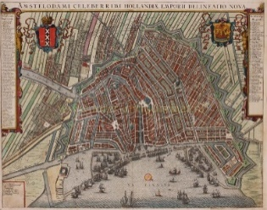  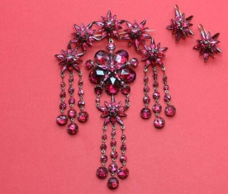 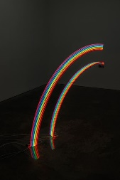

*(v.l.n.r.: kopergravure Johannes Janssonius, 18 karaat gouden demi parure van Inez Stodel, De Baai van Lynmouth van Jan Toorop, Double Arc van Billy Apple, ZREB van Wim T. Schippers).*

**36e PAN Amsterdam van 19 tot 26 november 2023**

De 36e editie van PAN Amsterdam is van 19 tot 26 november 2023. PAN Amsterdam is in 1987 door zes vooraanstaande Nederlandse kunstliefhebbers opgericht. Al 35 jaar tonen kunsthandelaren, antiquairs en galeriehouders er hun beste stukken op het gebied van kunst, antiek en design. Samen staan ze garant voor een veelzijdig, hoogwaardig en internationaal kunstaanbod, dat 5.000 jaar kunstgeschiedenis omvat. Een team van 80 onafhankelijke keurmeesters tekent voor de kwaliteit en authenticiteit van dat aanbod. Zie [www.pan.nl](http://www.pan.nl).

__________________________________________________________________________________

**Noot voor de redactie/niet voor publicatie:**

Neem voor meer informatie, interviewverzoeken en rechtenvrij beeld contact op met de Pers & PR manager van PAN Amsterdam Ingrid Looijmans, [ingrid.looijmans@pan.nl](mailto:ingrid.looijmans@pan.nl) of bel 06 54680742.